TD WORD : Formes et organigrammes
Exercice 1.9 · Niveau : avancé
Organigramme du centre de santé
Le centre de santé est placé sous la responsabilité d'un médecin-chef, aidé d'une assistante. Il comprend trois services : les consultations, la maternité et la pharmacie. Les infirmiers travaillent sous l'autorité du responsable des consultations, tandis que les vendeurs dépendent du responsable de la pharmacie.
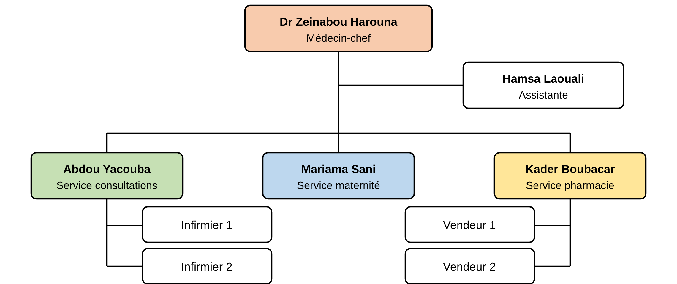

Travail à faire :
- Saisissez le titre et le texte.
- Créez l'organigramme avec un SmartArt de type Organigramme.
- Ajoutez l'assistante : Création SmartArt, Ajouter une forme, Ajouter un assistant.
- Ajoutez les infirmiers et les vendeurs comme subordonnés.
- Choisissez la disposition Suspendu à droite pour les infirmiers et Suspendu à gauche pour les vendeurs.
- Colorez chaque forme comme sur le modèle, en sélectionnant une forme à la fois.
- Passez le texte du médecin-chef en gras.
- Insérez un filigrane contenant le mot CENTRE DE SANTÉ.
- Enregistrez le document sous votre nom.

